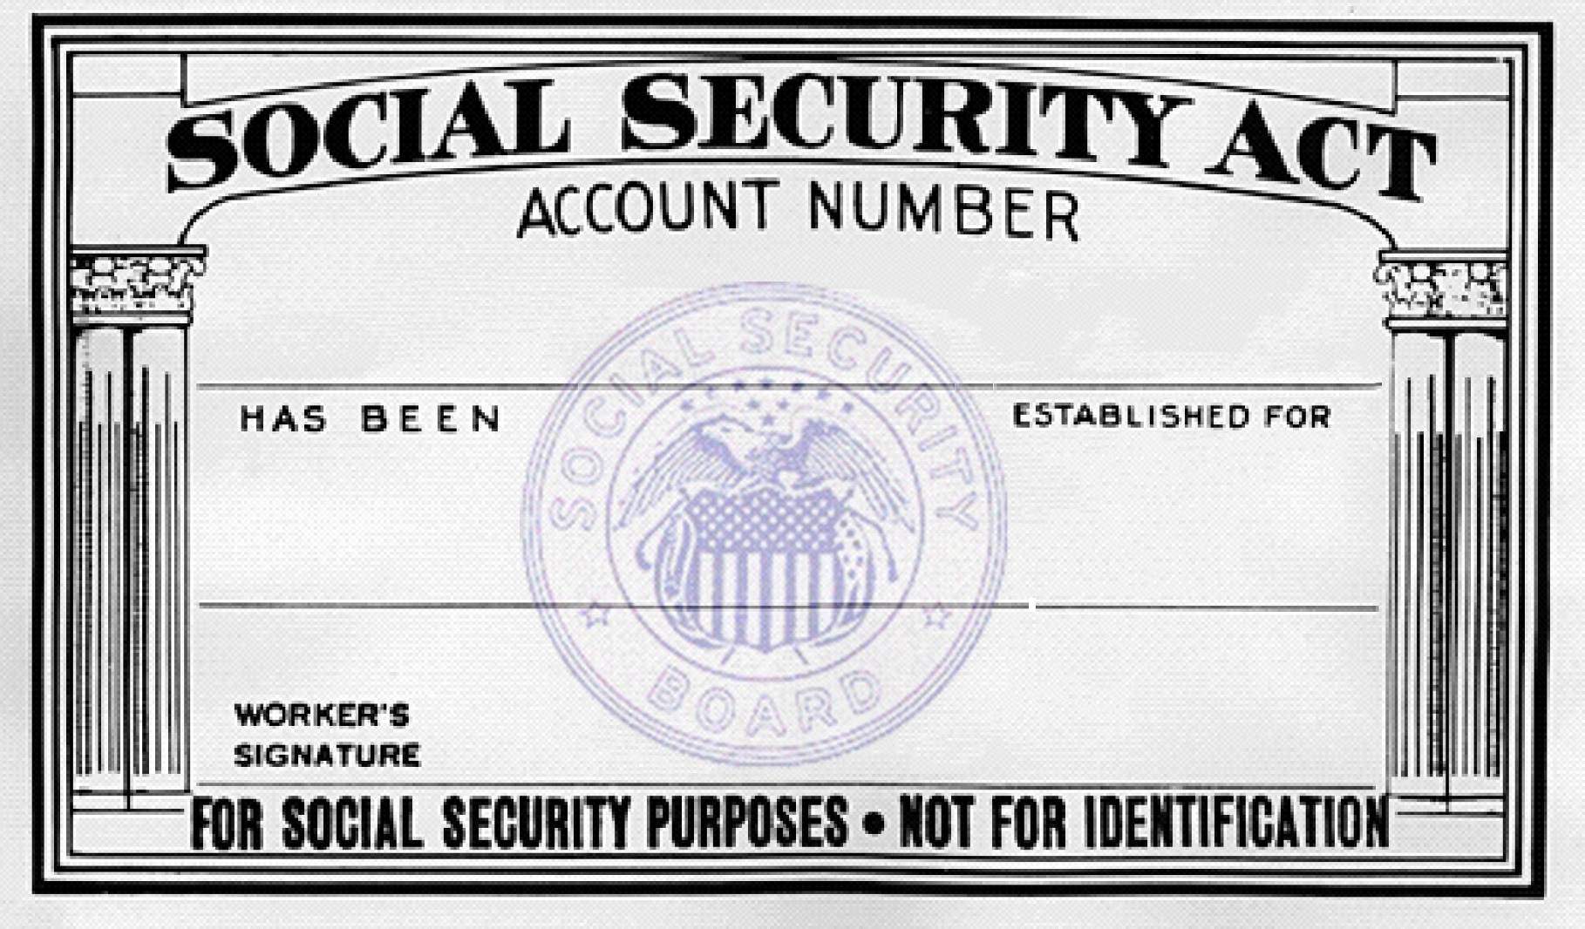
ANY NAME HERE
000-000-0000

